Nominativ i akuzativ
trajanje aktivnosti | vrijeme ostvarivanja | sredstva, pomagala, alati
3 sata |  | e-sfera, digitalni alat Wordwall, Lino ploča/Padlet LCD projektor, nastavni listić, radna bilježnica Naš hrvatski 5

ODGOJNO-OBRAZOVNI ISHODI na razini aktivnosti
- učenik rješava rebus
- istražuje nominativ i akuzativ (padežno pitanje i pomoćna riječ, prijedlozi uz akuzativ, kratka i duga množina nekih imenica u nominativu množine)
- točno rabi riječi s provedenom glasovnom promjenom
- objašnjava razliku između nominativa i akuzativa
- određuje rod, broj i padež zadanim imenicama (imenice u N i A)
- samostalno osmišljava rečenice u kojima su imenice u nominativu i akuzativu – piše tekst za strip
- kratko objašnjava razliku između nominativa i akuzativa

OPIS AKTIVNOSTI
- aktivnost – Rebusi – nominativ i akuzativ (dostupno u radnoj bilježnici Naš hrvatski 5)
Učenik rješava rebus s konačnim rješenjem a) akuzativ, b) nominative

- aktivnost – Nominativ i akuzativ
Aktivnost može započeti tezom: Podcrtane su imenice u istome padežu. Učenik istraživanjem treba dokazati ili opovrgnuti tezu.
Učenik samostalno istražuje temu odgovarajući na pitanja:
a) Napiši padežno pitanje i pomoćnu riječ za nominativ.
b) Napiši padežno pitanje i pomoćnu riječ za akuzativ.
c) Kada nominativ i akuzativ imaju jednak oblik imenice?
d) Uz koji padež (nominativ ili akuzativ) nikad ne može stajati prijedlog?
e) Nabroji prijedloge koji mogu stajati uz akuzativ.
f) Napiši kratku i dugu množinu imenice vuk, snijeg i duh.
g) Objasni početnu tezu.
Učenici predstavljaju rezultate istraživanja, razgovaraju o rezultatima, a učitelj radi korekcije ako je potrebno.

- aktivnost – Sibilarizacija (dostupno u radnoj bilježnici Naš hrvatski 5, 8. i 9.zadatak)
Učenik pravilno piše imenice u nominativu množine. (junak, vojnik, dijalog, orah,oblik, krčag)

- aktivnost – Vennov dijagram (dostupno u radnoj bilježnici Naš hrvatski 5, 2.zadatak)
Učenik u Vennov dijagram upisuje koje su razlikei sličnosti između nominativa i akuzativa.
Učenik predstavlja svoj Vennov dijagram učeniku iz klupe. Prvi učenik predstavlja, drugi ga sluša i komentira.Učenik dopunjuje dijagram ako je potrebno.

- aktivnost – Nominativ ili akuzativ (dostupne na e-sferi uz udžbenik Naš hrvatski 5 - Ponavljam)
Učenik rješava igru Zavrti kotač N i A i igru Nominativ i akuzativ (istaknutim riječima pridružuje točan rod, broj i padež).

- aktivnost – Crne patke – strip (dostupno u radnoj bilježnici Naš hrvatski 5, 10.zadatak)
Učenik piše tekst u oblačiće upotrebljavajući imenice u nominativu i akuzativu.

- aktivnost – Minuta za kraj
Učenik odgovara na postavljeno pitanje Kako razlikovati u rečenici nominativ od akuzativa?
Učenik odgovara na pitanje s pomoću digitalnog alata Lino ploča ili Padlet.

vrednovanje za učenje | vrednovanje kao učenje | vrednovanje naučenoga
Razmjena informacija o učenju i rezultatima učenja: razgovor, igre, predstavljanje učeničkih radova. | Samoprocjena uspješnosti u aktivnostima (istraživanje o nominativu i akuzativu – Bibijevi baloni) | Vennov dijagram, rezultati igre Zavrti kotač i Nominativ i akuzativ

POVEZANOST S MEĐUPREDMETNIM TEMAMA
Učiti kako učiti  - uku A.2.1. razvija znanja i stječe vještine upravljanja vlastitim učenjem  rad na tekstu i pisanje bilježaka  - uku A.2.2. primjenjuje odgovarajuće strategije učenja (vođeno)  Osobni i socijalni razvoj  - osr A.2.3. razvija osobne potencijale  - osr A.2.4. razvija radne navike | Uporaba informacijsko-komunikacijske tehnologije  - samostalno koristi poznate uređaje i programe

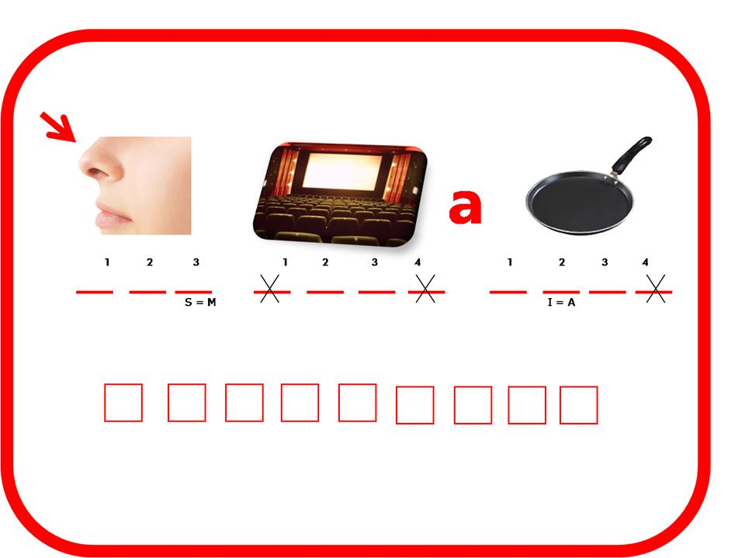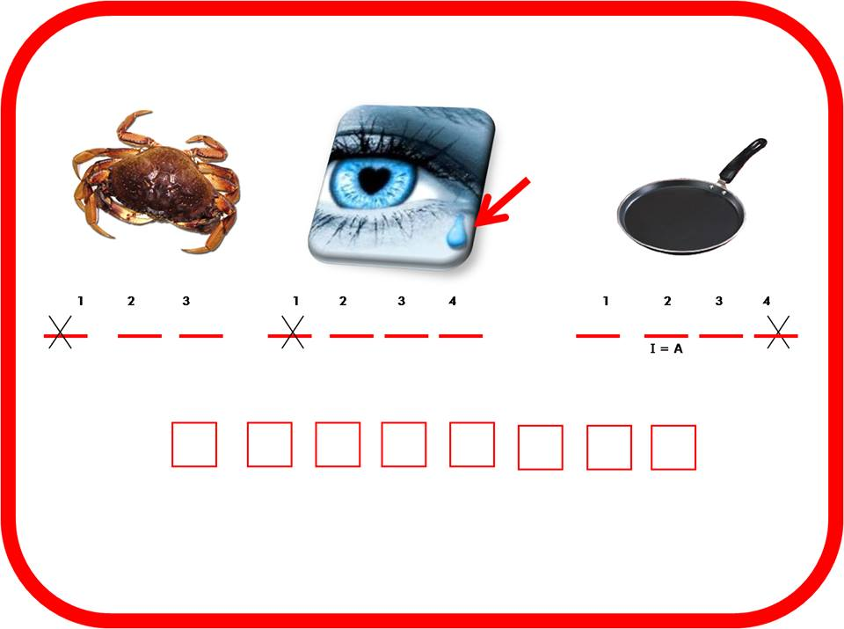

Potvrdi ili opovrgni tvrdnju. Podcrtane su imenice u istome padežu.
- Drveni stol je u kutu.
- Stavila sam knjigu na stol.
- Vidjela sam lijep drveni stol.
DA NE
Kada riješiš sve zadatke, vrati se na početnu tezu i objasni svoj odgovor.
Klaun Bibi ima pet balona. Svi će mu baloni odletjeti ako ne aktivirate utege koji će zadržati balone.
Uteg na jednom balonu aktivira se ako točno riješite zadatak i svoj odgovor napišete u prazan prostor ispod odgovarajuće boje balona.
Svaki aktiviran uteg odnosno svaki točno riješen zadatak vrijedi onoliko bodova koliko je naznačeno pored svakog zadatka.
Neka svaki član tima samostalno istražuje temu Nominativ i akuzativ. Rješenja napišite zajedno.
2



1


- Napiši padežno pitanje i pomoćnu riječ za nominative.
- Napiši padežno pitanje i pomoćnu riječ za akuzativ.

2


Kada nominativ i akuzativ imaju jednak oblik imenice?

1


2
- Uz koji padež (nominativ ili akuzativ) nikad ne može stajati prijedlog?
- Nabroji prijedloge koji mogu stajati uz akuzativ.


Napiši kratku i dugu množinu imenice vuk, snijeg i duh.
Kratka množina:
Duga množina:
2

